4. pielikums

Baznīcas iela, Alojā, kadastra apzīmējums 6607 001 0251
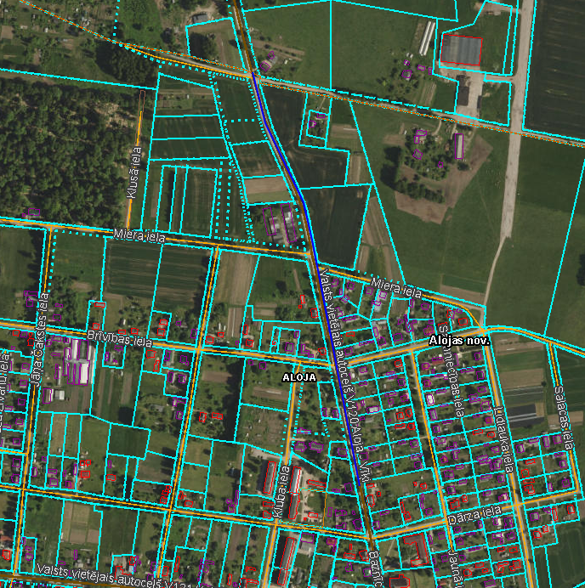

Asfalta seguma atjaunojamais ceļa posms no 200 m līdz 887 m (Alojas pilsētas robežai)

